**Maejo University**

**Test Design Specification**

**การทดสอบแอปพลิเคชัน**

**แม่โจ้ 81 เซอร์วิส**

**ด้วย Appium**

**เวอร์ชัน 3.0**

**นายธนบรรณ ขาคำ รหัสนักศึกษา 6104106313**

**คณะวิทยาศาสตร์ สาขาวิชาเทคโนโลยีสารสนเทศ**

**มหาวิทยาลัยแม่โจ้ เชียงใหม่**

**ที่ปรึกษา**

**อาจารย์ พิชชยานิดา คำวิชัย**

|  |  |  |  |
| --- | --- | --- | --- |
| **เวอร์ชัน** | **งาน** | **รายละเอียด** | **วัน-เดือน-ปี** |
| 1.0 | Test Design | กำหนดวิธีการที่ใช้ในการทดสอบและระบุคุณสมบัติที่ต้องทดสอบของระบบ | 25/01/2022 |
| 2.0 | Test Design | เพิ่มรายละเอียดและจัดรูปแบบเอกสารรวมเล่ม | 30/01/2022 |
| 3.0 | Test Design | เพิ่มรายละเอียดและจัดรูปแบบเอกสารรวมเล่ม | 7/10/2022 |

**สารบัญ**

|  |  |  |
| --- | --- | --- |
| เรื่อง |  | หน้า |
| 1 | รหัสการออกแบบการทดสอบ (Test Design Specification Identifier) | 8 |
| 2 | บทนำ (Introduction) | 8 |
| 3 | จุดมุ่งหมายของการทดสอบ (Test Object) | 8 |
| 4 | กลยุทธ์การทดสอบโดยละเอียด (Detailed Testing Strategy) | 8 |
| 4.1. | คุณสมบัติที่ได้รับการทดสอบ (Features to be tested) | 8 |
|  | * + 1. [TC001] Search Service Schedule | 12 |
|  | * + 1. [TC002] Calculate Distance and Price | 14 |
|  | * + 1. [TC003] Register | 16 |
|  | * + 1. [TC004] Login | 18 |
|  | * + 1. [TC005] Edit Customer Profile | 19 |
|  | * + 1. [TC006] Fill Service Form | 22 |
|  | * + 1. [TC007] Edit Service Form | 24 |
|  | * + 1. [TC008] Upload Payment | 27 |
|  | * + 1. [TC009] Review Service | 29 |
|  | * + 1. [TC010] Request Change Driver | 31 |
|  | * + 1. [TC011] Approve Request Service | 33 |
|  | * + 1. [TC012] Approve Payment | 35 |
|  | * + 1. [TC013] Assign Driver | 37 |
|  | * + 1. [TC014] Edit Driver Schedule | 39 |
|  | * + 1. [TC015] Add New Driver | 41 |
|  | * + 1. [TC016] Edit Driver Profile | 44 |
|  | * + 1. [TC017] Search Driver | 45 |
| 5 | วิธีการที่ใช้ในการทดสอบ (Approach/Strategy) | 46 |
| 6 | การทดสอบความถูกต้องฟังก์ชันการทำงานของระบบ (Function Validation Testing) | 47 |
| 7 | เงื่อนไขผ่านหรือไม่ผ่านการทดสอบ (Item Pass/Fail Criteria) | 48 |
| 8 | อ้างอิง (References) | 49 |

**สารบัญตาราง**

|  |  |  |
| --- | --- | --- |
| เรื่อง |  | หน้า |
| ตารางที่ TD-4.1 | แสดงลำคับความสำคัญ (Priority) ของฟังก์ชันในแต่ละกรณีทดสอบ | 11 |
| ตารางที่ TD-4.2 | แสดงรายละเอียดรูปแบบของกรณีทดสอบของ [TC001] Search Service Schedule แบบสมบูรณ์ | 12 |
| ตารางที่ TD-4.3 | ข้อมูลที่เกี่ยวข้องกับหน้าจอการค้นหาตารางการให้บริการ (Search Service Schedule) | 13 |
| ตารางที่ TD-4.4 | แสดงรายละเอียดรูปแบบของกรณีทดสอบของ [TC002] Calculate Distance and Price แบบสมบูรณ์ | 14 |
| ตารางที่ TD-4.5 | ข้อมูลที่เกี่ยวข้องกับหน้าจอการเลือกต้นทางปลายทางตรวจสอบค่าบริการของระยะทาง (Calculate Distance and Price) | 15 |
| ตารางที่ TD-4.6 | แสดงรายละเอียดรูปแบบของกรณีทดสอบของ [TC003] Register แบบสมบูรณ์ | 16 |
| ตารางที่ TD-4.7 | ข้อมูลที่เกี่ยวข้องกับหน้าจอการลงทะเบียน (Register) | 17 |
| ตารางที่ TD-4.8 | แสดงรายละเอียดรูปแบบของกรณีทดสอบของ [TC004] Login แบบสมบูรณ์ | 18 |
| ตารางที่ TD-4.9 | ข้อมูลที่เกี่ยวข้องกับหน้าจอการเข้าสู่ระบบ (Login) | 19 |
| ตารางที่ TD-4.10 | แสดงรายละเอียดรูปแบบของกรณีทดสอบของ [TC005] Edit Customer Profile แบบสมบูรณ์ | 20 |
| ตารางที่ TD-4.11 | ข้อมูลที่เกี่ยวข้องกับหน้าจอการแก้ไขข้อมูลการลงทะเบียน (Edit Customer Profile) | 21 |
| ตารางที่ TD-4.12 | แสดงรายละเอียดรูปแบบของกรณีทดสอบของ [TC006] Fill Service Form แบบสมบูรณ์ | 22 |
| ตารางที่ TD-4.13 | ข้อมูลที่เกี่ยวข้องกับหน้าจอการกรอกข้อมูลร้องขอใช้บริการแล้วตรวจสอบค่าบริการบริการ (Fill Service Form) | 23 |
| ตารางที่ TD-4.14 | แสดงรายละเอียดรูปแบบของกรณีทดสอบของ [TC007] Edit Service Form  แบบสมบูรณ์ | 25 |
| ตารางที่ TD-4.15 | ข้อมูลที่เกี่ยวข้องกับหน้าจอการแก้ไขข้อมูลใบร้องขอใช้บริการ (Edit Service Form) | 26 |
| ตารางที่ TD-4.16 | แสดงรายละเอียดรูปแบบของกรณีทดสอบของ [TC008] Upload Payment  แบบสมบูรณ์ | 27 |
| ตารางที่ TD-4.17 | ข้อมูลที่เกี่ยวข้องกับหน้าจอการเพิ่มใบชำระค่าบริการ (Upload Payment) | 28 |
|  | **สารบัญตาราง (ต่อ)** |  |
| เรื่อง |  | **หน้า** |
| ตารางที่ TD-4.18 | แสดงรายละเอียดรูปแบบของกรณีทดสอบของ [TC009] Review Service  แบบสมบูรณ์ | 29 |
| ตารางที่ TD-4.19 | ข้อมูลที่เกี่ยวข้องกับหน้าจอการหน้าจอการแสดงความคิดเห็นต่อการให้บริการ(Review Service) | 30 |
| ตารางที่ TD-4.20 | แสดงรายละเอียดรูปแบบของกรณีทดสอบของ [TC010] Request Change Driver แบบสมบูรณ์ | 31 |
| ตารางที่ TD-4.21 | ข้อมูลที่เกี่ยวข้องกับหน้าจอการเปลี่ยนแปลงการให้บริการขับรถกับพนักงานคนอื่นของพนักงาน (Request Change Driver) | 32 |
| ตารางที่ TD-4.22 | แสดงรายละเอียดรูปแบบของกรณีทดสอบของ [TC011] Approve Request Service แบบสมบูรณ์ | 33 |
| ตารางที่ TD-4.23 | ข้อมูลที่เกี่ยวข้องกับหน้าจอการอนุมัติหรือยกเลิกใบร้องขอใช้บริการ (Approve Request Service) | 34 |
| ตารางที่ TD-4.24 | แสดงรายละเอียดรูปแบบของกรณีทดสอบของ [TC012] Approve Payment แบบสมบูรณ์ | 35 |
| ตารางที่ TD-4.25 | ข้อมูลที่เกี่ยวข้องกับหน้าจอการอนุมัติการชำระเงิน (Approve Payment) | 36 |
| ตารางที่ TD-4.26 | แสดงรายละเอียดรูปแบบของกรณีทดสอบของ [TC013] Assign Driver แบบสมบูรณ์ | 37 |
| ตารางที่ TD-4.27 | ข้อมูลที่เกี่ยวข้องกับหน้าจอการเพิ่มข้อมูลตารางขับรถของพนักงาน (Assign Driver) | 38 |
| ตารางที่ TD-4.28 | แสดงรายละเอียดรูปแบบของกรณีทดสอบของ [TC014] Edit Driver Schedule แบบสมบูรณ์ | 39 |
| ตารางที่ TD-4.29 | ข้อมูลที่เกี่ยวข้องกับหน้าจอการแก้ไขตารางขับรถของพนักงานขับรถ (Edit Driver Schedule) | 40 |
| ตารางที่ TD-4.30 | แสดงรายละเอียดรูปแบบของกรณีทดสอบของ [TC015] Add New Driver แบบสมบูรณ์ | 41 |
| ตารางที่ TD-4.31 | ข้อมูลที่เกี่ยวข้องกับหน้าจอการเพิ่มพนักงานขับรถใหม่(Add New Driver) | 42 |
| ตารางที่ TD-4.32 | แสดงรายละเอียดรูปแบบของกรณีทดสอบของ [TC016] Edit Driver Profile แบบสมบูรณ์ | 43 |
|  | **สารบัญตาราง (ต่อ)** |  |
| เรื่อง |  | **หน้า** |
| ตารางที่ TD-4.33 | ข้อมูลที่เกี่ยวข้องกับหน้าจอการแก้ไขข้อมูลพนักงานขับรถ (Edit Driver Profile) | 44 |
| ตารางที่ TD-4.34 | แสดงรายละเอียดรูปแบบของกรณีทดสอบของ [TC017] Search Driver แบบสมบูรณ์ | 45 |
| ตารางที่ TD-4.35 | ข้อมูลที่เกี่ยวข้องกับหน้าจอการค้นหารายชื่อพนักงาน (Search Driver) | 46 |
| ตารางที่ TD-6.1 | สรุปรายละเอียดการทดสอบแต่ละกรณีทดสอบ | 47 |
| ตารางที่ TD-7.1 | กำหนดเงื่อนไขการทดสอบ | 48 |

**สารบัญรูปภาพ**

|  |  |  |  |
| --- | --- | --- | --- |
| เรื่อง |  |  | หน้า |
| รูปที่ TD-4.1 | หน้าจอการค้นหาตารางการให้บริการ |  | 12 |
| รูปที่ TD-4.2 | หน้าจอการเลือกต้นทางปลายทางตรวจสอบค่าบริการของระยะทาง |  | 14 |
| รูปที่ TD-4.3 | หน้าจอการสมัครสมาชิก |  | 16 |
| รูปที่ TD-4.4 | หน้าจอการเข้าสู่ระบบ |  | 18 |
| รูปที่ TD-4.5 | หน้าจอการแก้ไขข้อมูลการลงทะเบียน |  | 19 |
| รูปที่ TD-4.6 | หน้าจอการกรอกข้อมูลร้องขอใช้บริการแล้วตรวจสอบค่าบริการ |  | 22 |
| รูปที่ TD-4.7 | หน้าจอการกรอกข้อมูลร้องขอใช้บริการแล้วตรวจสอบค่าบริการ |  | 22 |
| รูปที่ TD-4.7 | หน้าจอการแก้ไขข้อมูลร้องขอใช้บริการ |  | 25 |
| รูปที่ TD-4.8 | หน้าจอการเพิ่มใบชำระค่าบริการ |  | 27 |
| รูปที่ TD-4.9 | หน้าจอการแสดงความคิดเห็นต่อการให้บริการ |  | 29 |
| รูปที่ TD-4.10 | หน้าจอการเปลี่ยนแปลงการให้บริการขับรถกับพนักงานคนอื่นของพนักงาน |  | 31 |
| รูปที่ TD-4.11 | หน้าจอการอนุมัติหรือยกเลิกใบร้องขอใช้บริการ |  | 33 |
| รูปที่ TD-4.12 | หน้าจอการอนุมัติหรือยกเลิกใบชำระเงิน |  | 35 |
| รูปที่ TD-4.13 | หน้าจอการเพิ่มตารางานขับรถของพนักงานขับรถ |  | 37 |
| รูปที่ TD-4.14 | หน้าจอการแก้ไขตารางขับรถของพนักงานขับรถ |  | 39 |
| รูปที่ TD-4.15 | หน้าจอการเพิ่มพนักงานขับรถคนใหม่ |  | 41 |
| รูปที่ TD-4.16 | หน้าจอการแก้ไขข้อมูลของพนักงานขับรถ |  | 43 |
| รูปที่ TD-4.17 | หน้าจอการค้นหาข้อมูลพนักงานขับรถ |  | 45 |

1. **รหัสการออกแบบการทดสอบ (Test Design Specification Identifier)**

เอกสารการออกแบบการทดสอบฉบับนี้ใช้รหัส TD-MJAS (Test Design – Maejo Application 81 Services) ซึ่งเอกสารนี้มีความเกี่ยวข้องกับเอกสารแผนการทดสอบ (Test Plan) รหัส TP- MJAS

1. **บทนำ (Introduction)**

ในการออกแบบการทดสอบ (Test Design) ถือเป็นขั้นตอนที่สองในการพัฒนาการทดสอบซอฟต์แวร์ โดยจะสร้างกรณีทดสอบที่ได้จากการศึกษาทำความเข้าใจฟังก์ชันของระบบในแต่ละคุณสมบัติที่ได้รับการทดสอบ ซึ่งจะอธิบายรายละเอียดของเทคนิคที่ใช้ในการทดสอบที่เหมาะสมกับระบบการทำงานหรือขั้นตอนที่เกี่ยวข้องกับการดำเนินการทดสอบทั้งหมด ซึ่งมีขั้นตอนการลำดับการทำงานของระบบดังนี้ การออกแบบหน้าจอโดยการหาอินพุต (Input) และเอาต์พุต (Output) ข้อมูลในแบบต่าง ๆ การหา Locate By กับ Attribute เพื่อใช้ประกอบในการทดสอบ Test Script และกำหนดความต้องการของระบบในฟังก์ชันยูสเคส เพื่อนำข้อมูลมาแสดงลำดับการทดสอบ รวมไปถึงการระบุเกณฑ์ที่กำหนดความสมบูรณ์ของแต่ละฟังก์ชันการทดสอบเพื่อนำไปพิจารณาการพัฒนาระบบหลังการทดสอบ โดยรายละเอียดที่ได้กล่าวมาข้างต้นจะอธิบายถึงการออกแบบการทดสอบระบบแอปพลิเคชันแม่โจ้ 81 เซอร์วิส ซึ่งครอบคลุมการทดสอบในรูปแบบการทดสอบฟังก์ชันการทำงานของระบบ (Functional Testing) และนำไปประยุกต์ใช้ด้วยการทดสอบอัตโนมัติ (Automated Testing)

1. **จุดมุ่งหมายของการทดสอบ (Test Object)**

เพื่ออธิบายรายละเอียดความชันเจนของเอกสารการวางแผนการทดสอบ อธิบายลำดับความสำคัญและภาพรวมของการทดสอบฟังก์ชันการทำงานทั้งหมดภายในขอบเขตที่กำหนด และนำไปปรับปรุงแก้ไขให้ระบบมีความสมบูรณ์และใช้งานอย่างมีประสิทธิภาพ โดยทำให้ระบบไม่มีข้อผิดพลาดหรือมีข้อผิดพลาดที่น้อยที่สุดก่อนที่จะส่งมอบงาน

1. **กลยุทธ์การทดสอบโดยละเอียด (Detailed Testing Strategy)**
   1. **คุณสมบัติที่ได้รับการทดสอบ (Features to be tested)**

ในการทดสอบซอฟต์แวร์ผู้ใช้จะต้องศึกษาและทำความเข้าใจกับซอฟต์แวร์ที่จะนำมาทดสอบ จะต้องศึกษาการทำงานในแต่ละฟังก์ชันเพื่อออกแบบการทดสอบที่อยู่ในรูปของลำดับขั้นตอนเหตุการณ์ต่าง ๆ ภายในระบบที่ปรากฏในรูปแบบยูสเคสของระบบทดสอบแอปพลิเคชันแม่โจ้ 81 เซอร์วิส โดยมีรายละเอียดดังต่อไปนี้

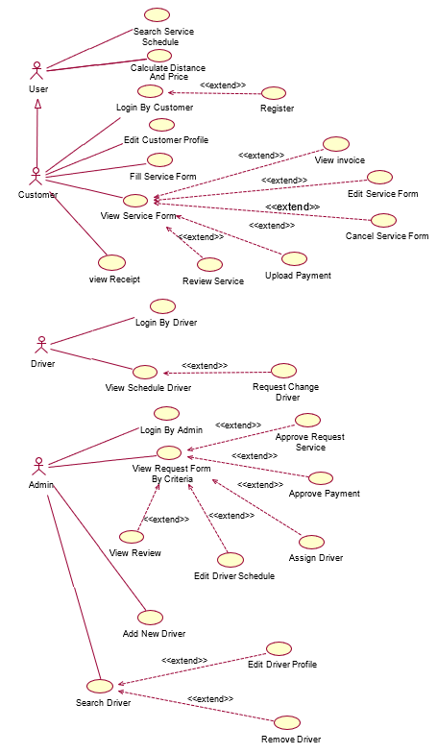

**รูปที่ TD-4.1 ยูสเคสไดอาแกรมระบบแอปพลิเคชันแม่โจ้ 81 เซอร์วิส**

* **คุณลักษณะของผู้ใช้ (Actors) ที่มีบทบาทสำหรับระบบ ได้แก่**

User Customer Driver Admin

รูปที่ 2.1. Actor ของระบบแอปพลิเคชันแม่โจ้ 81 เซอร์วิส

* User: เป็นผู้ใช้ทั่วไปที่สามารถตรวจตารางให้บริการและค่าบริการก่อนตกลงจ้างได้
* Customer: ลูกค้าสามารถร้องขอใช้บริการได้ และสามารถแก้ไข หรือยกเลิกการใช้บริการได้
* Driver: พนักงานขับรถสามารถดูตารางงานของตนและรายละเอียดการร้องขอใช้บริการของลูกค้าได้
* Admin: แสดงใบร้องขอใช้บริการทั้งหมด สามารถตอบรับหรือยกเลิกร้องขอใช้บริการของลูกค้าจัด ตารางงานให้บริการ เพิ่มหรือลบพนักงานขับรถได้ แสดงรายการการชำระเงินของลูกค้าได้
* **ระบบสนับสนุนการทำงานดังต่อไปนี้**
* Search Service Schedule ค้นหาตารางการให้บริการ
* Calculate Distance and Price เลือกต้นทางปลายทางตรวจสอบค่าบริการของระยะทาง
* Register สมัครสมาชิก
* Login เข้าสู่ระบบ
* Edit Customer Profile แก้ไขข้อมูลการลงทะเบียน
* Fill Service Form กรอกข้อมูลร้องขอใช้บริการแล้วตรวจสอบค่าบริการ
* Edit Service Form แก้ไขข้อมูลร้องขอใช้บริการ
* Upload Payment เพิ่มใบชำระค่าบริการ
* Review Service แสดงความคิดเห็นต่อการให้บริการ
* Request Change Driver เปลี่ยนแปลงการให้บริการขับรถกับพนักงานคนอื่นของพนักงาน
* Approve Request Service อนุมัติหรือยกเลิกใบร้องขอใช้บริการ
* Approve Payment อนุมัติหรือยกเลิกใบชำระเงิน
* Assign Driver เพิ่มตารางงานขับรถของพนักงานขับรถ
* Edit Driver Schedule แก้ไขตารางขับรถของพนักงานขับรถ
* Add New Driver เพิ่มพนักงานขับรถคนใหม่
* Edit Driver Profile แก้ไขข้อมูลของพนักงานขับรถ
* Search Driver ค้นหาข้อมูลพนักงานขับรถ

ในแต่ละฟังก์ชันการทำงานจะได้รับการประเมินตามลำดับความสำคัญ(Priority) ที่ครอบคลุมข้อกำหนดทั้งหมดมีระดับความสำคัญดังนี้ ความสำคัญระดับสูง (High) ระดับกลาง (Medium) และระดับต่ำ (Low) ซึ่งมีรายละเอียดการประเมินลำดับความสำคัญและกำหนดรหัสกรณีทดสอบแต่ละฟังก์ชันของระบบ โดยมีการระบุคุณสมบัติที่ได้รับการทดสอบแล้วจากเอกสารแผนการทดสอบ (TP- MJAS) ดังต่อไปนี้

**ตารางที่ TD-4.1 แสดงลำคับความสำคัญ (Priority) ของฟังก์ชันในแต่ละกรณีทดสอบ**

|  |  |  |
| --- | --- | --- |
| **Test Case ID** | **Feature** | **Priority** |
| TC001 | Search Service Schedule | High |
| TC002 | Calculate Distance and Price | High |
| TC003 | Register | High |
| TC004 | Login | Low |
| TC005 | Edit Customer Profile | Medium |
| TC006 | Fill Service Form | Medium |
| TC007 | Edit Service Form | Medium |
| TC008 | Upload Payment | Low |
| TC009 | Review Service | Medium |
| TC010 | Request Change Driver | Medium |
| TC011 | Approve Request Service | Low |
| TC012 | Approve Payment | Low |
| TC013 | Assign Driver | High |
| TC014 | Edit Driver Schedule | Low |
| TC015 | Add New Driver | High |
| TC016 | Edit Driver Profile | Medium |
| TC017 | Search Driver | Low |

จากการศึกษาทำความเข้าใจระบบตามมุมมองของผู้ใช้ และวิเคราะห์ฟังก์ชันที่ได้ควรรับการทดสอบ โดยการออกแบบการทดสอบจะประกอบด้วยการสร้างกรณีทดสอบที่ใช้สำหรับการทดสอบเป็นหลัก ซึ่งจะแสดงให้เห็นถึงรายละเอียดสถานการณ์ที่เกิดขึ้นแต่ละฟังก์ชันว่าจะทำงานได้ตามที่กำหนดไว้หรือไม่ โดยมีการออกแบบกรณีทดสอบที่เป็นไปรูปแบบตามมาตรฐาน IEEE829 ซึ่งประกอบด้วยรายละเอียดของแต่ละฟังก์ชันดังต่อไปนี้

* + 1. **[TC001] Search Service Schedule**

ยูสเคสสำหรับผู้ใช้งานทั่วไปสามารถดูตารางการให้บริการได้ โดยผู้ใช้สามารถเลือกวันที่ต้องการระบบจะแสดงข้อมูลของตารางการให้บริการ เช่น วันเวลาที่ให้บริการ (ServiceDate) สถานะของบริการ(StatusService)

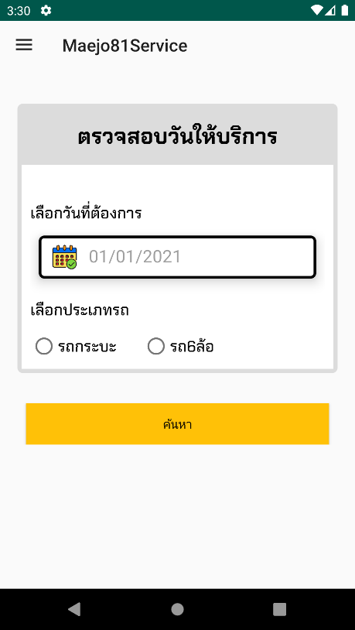

**รูปที่ TD-4.2 หน้าจอการค้นหาตารางการให้บริการ**

**ตารางที่ TD-4.2 แสดงรายละเอียดรูปแบบของกรณีทดสอบของ [TC001] Search Service Schedule แบบสมบูรณ์**

|  |  |  |  |  |
| --- | --- | --- | --- | --- |
| Test Case Template: Search Service Schedule | | | | |
| Project Name | | แอปพลิเคชันแม่โจ้ 81 เซอร์วิส | | |
| Test Priority | | High Level | | |
| Module Name / Scenario | | Search Service Schedule / TC- MJAS_001 | | |
| Description | | ผู้ใช้เลือกวันที่ต้องการ และเลือกประเภทรถ | | |
| Pre-Condition | |  | | |
|  | | | | |
| TCID | Test Step | Test Data | Expected Result | Pass/Fail |
| TC001 | Open Application | เปิดแอปพลิเคชันMaejo81Service | Average Result in Percentage | Pass Percentage and Fail Percentage |
| Select Date | เลือกวันที่ที่ต้องการ |
| Select Year | เลือกปีที่ต้องการ |
| Select One/Mount | เลือกวันที่และเดือนที่ต้องการ |
| Confirm | ยืนยัน |
| Select Type Car | เลือกประเภทรถ |
| Click Search Button | คลิกค้นหา |
| Message Alert | ข้อความแจ้งเตือน |
| Close Application | ปิดโปรแกรม |
| Post- Condition | |  | | |

**ตารางที่ TD-4.3 ข้อมูลที่เกี่ยวข้องกับหน้าจอการค้นหาตารางการให้บริการ (Search Service Schedule)**

|  |  |  |  |
| --- | --- | --- | --- |
| No | Input type | Locate By | Attribute |
| 1 | Select Date | id | com.example.maejo81service:id/txtdate |
| 2 | Select Year | id | android:id/date_picker_header_year |
| 3 | Select One/Mount | id | android:id/text1 |
| 4 | Button | id | android:id/button1 |
| 5 | Radio button | id | com.example.maejo81service:id/radioButton |
| 6 | Button | id | com.example.maejo81service:id/button |
| 7 | Alert Text | id | android:id/message |

* + 1. **[TC002]** **Calculate Distance and Price**

ยูสเคสสำหรับผู้ใช้งานทั่วไป โดยกรอกข้อมูลดังนี้ จะทำการคำนวณค่าบริการ โดยระบบแสดงแบบฟอร์มคำนวณราคา ผู้ใช้ต้องกรอกข้อมูลต่างๆ เช่น ที่อยู่ต้นทาง (OriginAddress) ที่อยู่ปลายทาง (Destination Address) ชื่อประเภทรถ (TypeName) และระบบจะนำระยะทาง (Distance) มาคำนวณค่าบริการและจะแสดง ค่าบริการทั้งหมด (TotailPrice)

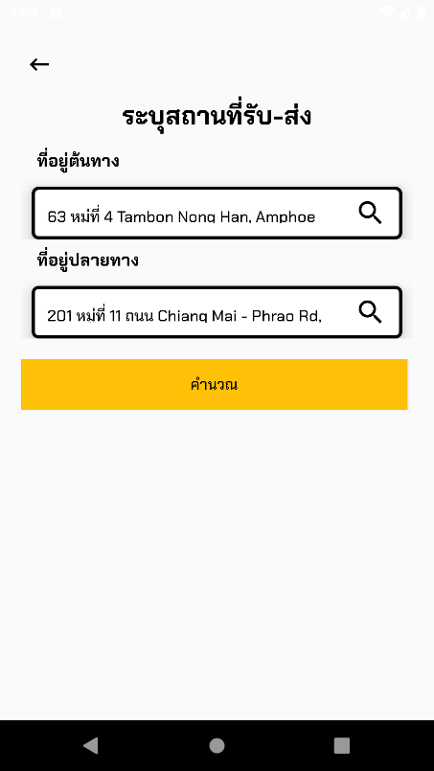

**รูปที่ TD-4.3 หน้าจอการตรวจสอบค่าบริการของระยะทาง**

**ตารางที่ TD-4.4 แสดงรายละเอียดรูปแบบของกรณีทดสอบของ [TC002] Calculate Distance and Price แบบสมบูรณ์**

|  |  |  |  |  |  |
| --- | --- | --- | --- | --- | --- |
| Test Case Template: Calculate Distance and Price | | | | | |
| Project Name | | แอปพลิเคชันแม่โจ้ 81 เซอร์วิส | | | |
| Test Priority | | High Level | | | |
| Module Name / Scenario | | Calculate Distance and Price / TC- MJAS_002 | | | |
| Description | | ผู้ใช้สามารถเลือกต้นทางปลายทางเพื่อตรวจสอบค่าบริการของระยะทาง | | | |
| Pre-Condition | |  | | | |
|  | | | | | |
| TCID | Test Step | Test Data | Expected Result | Pass/Fail |
| TC002 | Open Application | เปิดแอปพลิเคชันMaejo81Service | Average Result in Percentage | Pass Percentage and Fail Percentage |
| Click Menu bar | เลือกเมนู |
| Click Calculate Distance and Price | เลือกเมนูตรวจสอบค่าบริการของระยะทาง |
| Enter OriginAddress | กรอกที่อยู่ต้นทาง |
| Enter Destination Address | กรอกที่อยู่ปลายทาง |
| Click Distance Button | คลิกคำนวณ |
| Message Alert | ข้อความแจ้งเตือน |
| Close Application | ปิดโปรแกรม |
| Post- Condition | | ลูกค้าสามารถทำการขอใช้บริการ Fill Service Form ต่อได้ | | | |

|  |  |  |  |
| --- | --- | --- | --- |
| No | Input type | Locate By | Attribute |
| 1 | Select Menu | xpath | //androidx.appcompat.widget.LinearLayoutCompat[@index=4] |
| 2 | Select Menu | xpath | //androidx.appcompat.widget.LinearLayoutCompat[@index=2] |
| 3 | Edit Text | id | com.example.maejo81service:id/input_search1 |
| 4 | Edit Text | id | com.example.maejo81service:id/input_search2 |
| 5 | Button | id | com.example.maejo81service:id/calculate |
| 6 | Alert Text | id | android:id/message |

**ตารางที่ TD-4.5 ข้อมูลที่เกี่ยวข้องกับหน้าจอการตรวจสอบค่าบริการของระยะทาง (Calculate Distance and Price)**

* + 1. **[TC003] Register**

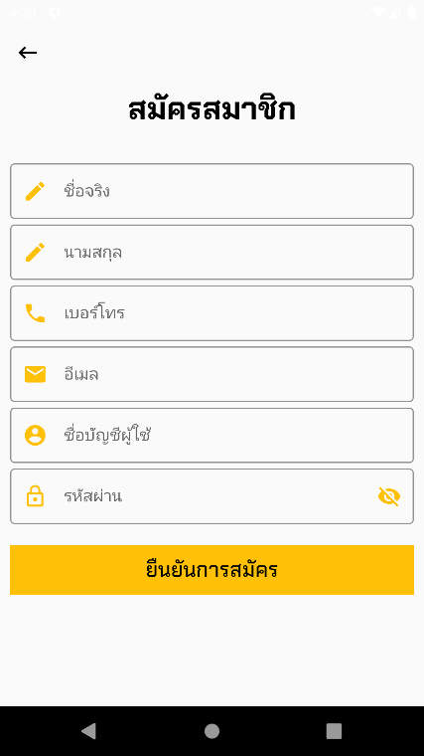 ยูสเคสสำหรับลูกค้า เป็นยูสเคสการสมัครสมาชิกที่ผู้ใช้กรอกรายละเอียดข้อมูลส่วนตัว โดยที่ระบบแสดงแบบฟอร์มการสมัครสมาชิกให้ผู้ใช้ทั่วไปกรอกข้อมูลต่างๆ ซึ่งประกอบไปด้วย ชื่อจริง (FirstName) นามสกุล (LastName) เบอร์โทรศัพท์ (Tel) อีเมล์แอดเดรส (Email) ชื่อผู้ใช้ (Username) รหัสผ่าน (Password) เพื่อใช้ในการล็อกอินเข้าสู่ระบบในภายหลัง

**รูปที่ TD-4.4 หน้าจอการสมัครสมาชิก**

**ตารางที่ TD-4.6 แสดงรายละเอียดรูปแบบของกรณีทดสอบของ [TC003] Register แบบสมบูรณ์**

|  |  |  |  |  |  |
| --- | --- | --- | --- | --- | --- |
| Test Case Template: Register | | | | | |
| Project Name | | แอปพลิเคชันแม่โจ้ 81 เซอร์วิส | | | |
| Test Priority | | High Level | | | |
| Module Name / Scenario | | Register / TC-MJAS_003 | | | |
| Description | | ผู้ใช้สามารถลงทะเบียนเพื่อขอใช้บริการ | | | |
| Pre-Condition | |  | | | |
|  | | | | | |
| TCID | Test Step | Test Data | Expected Result | Pass/Fail |
| TC003 | Open Application | เปิดแอปพลิเคชันMaejo81Service | Average Result in Percentage | Pass Percentage and Fail Percentage |
| Click Register | คลิกสมัครสมาชิก |
| Enter FirstName | กรอกชื่อจริง |
| Enter LastName | กรอกนามสกุล |
| Enter Tel | กรอกเบอร์โทร |
| Enter Email | กรอกอีเมล์ |
| Enter Username | กรอกชื่อผู้ใช้ |
| Enter Password | กรอกรหัสผ่าน |
| Click Save button | คลิกยืนยันการสมัคร |
| Message Alert | ข้อความแจ้งเตือน |
| Close Application | ปิดโปรแกรม |
| Post- Condition | | ลูกค้าจะสามารถล็อกอินได้ | | | |

**ตารางที่ TD-4.7 ข้อมูลที่เกี่ยวข้องกับหน้าจอการลงทะเบียน (Register)**

|  |  |  |  |
| --- | --- | --- | --- |
| No | Input type | Locate By | Attribute |
| 1 | Button | id | com.example.maejo81service:id/register_cus |
| 2 | Edit Text | id | com.example.maejo81service:id/fname |
| 3 | Edit Text | id | com.example.maejo81service:id/lname |
| 4 | Edit Text | id | com.example.maejo81service:id/phone_c |
| 5 | Edit Text | id | com.example.maejo81service:id/email |
| 6 | Edit Text | id | com.example.maejo81service:id/username_c |
| 7 | Edit Text | id | com.example.maejo81service:id/password_c |
| 8 | Button | id | com.example.maejo81service:id/singup |
| 9 | Alert Text | id | android:id/message |

* + 1. **[TC004] Login**

ยูสเคสสำหรับสมาชิกโดยกรอบชื่อผู้ใช้ (Username) และรหัสผ่าน (Password) เพื่อทำการเข้าสู่ระบบ (Login) ซึ่งสมาชิกจะมีสถานะสมาชิก (Status) 3 สถานะคือ สถานะ 1 ลูกค้า สถานะ 2 พนักงานขับรถ และสถานะ 3 ผู้ดูแลแอปพลิเคชันสมาชิกทั้ง 3 สถานะเมื่อเข้าสู่ระบบแล้ว จะมีเมนูการทำงานที่ต่างกันไป

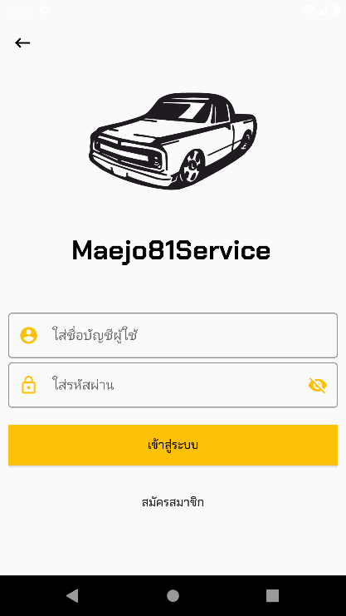

**รูปที่ TD-4.5 หน้าจอการเข้าสู่ระบบ**

**ตารางที่ TD-4.8 แสดงรายละเอียดรูปแบบของกรณีทดสอบของ [TC004] Login แบบสมบูรณ์**

|  |  |  |  |  |  |
| --- | --- | --- | --- | --- | --- |
| Test Case Template: Login | | | | | |
| Project Name | | แอปพลิเคชันแม่โจ้ 81 เซอร์วิส | | | |
| Test Priority | | Low Level | | | |
| Module Name / Scenario | | Login / TC-MJAS_004 | | | |
| Description | | ผู้ใช้เข้าสู่ระบบ | | | |
| Pre-Condition | | ผู้ใช้ต้องผ่านการล็อกอินก่อน และมีประเภทผู้ใช้ คือ ลูกค้า พนักงาน ผู้ดูแลระบบ | | | |
|  | | | | | |
| TCID | Test Step | Test Data | Expected Result | Pass/Fail |
| TC003 | Open Application | เปิดแอปพลิเคชันMaejo81Service | Average Result in Percentage | Pass Percentage and Fail Percentage |
| Click Login | เข้าสู่ระบบ |
| Enter Username | กรอกชื่อผู้ใช้ |
| Enter Password | กรอกรหัสผ่าน |
| Click Login Button | คลิกเข้าสู่ระบบ |
| Message Alert | ข้อความแจ้งเตือน |
| Close Application | ปิดโปรแกรม |
| Post- Condition | |  | | | |

**ตารางที่ TD-4.9 ข้อมูลที่เกี่ยวข้องกับหน้าจอการเข้าสู่ระบบ (Login)**

|  |  |  |  |
| --- | --- | --- | --- |
| No | Input type | Locate By | Attribute |
| 1 | Edit Text | id | com.example.maejo81service:id/username |
| 2 | Edit Text | id | com.example.maejo81service:id/password |
| 3 | Button | id | com.example.maejo81service:id/login_btn |
| 4 | Alert Text | id | android:id/message |

* + 1. **[TC005] Edit Customer Profile**

ยูสเคสสําหรับลูกค้า (Customer) เป็นยูสเคสสำหรับแก้ไขข้อมูลของลูกค้าเริ่มต้นจากลอกอินเข้าสู่ระบบ จากนั้นเมื่อเลือกแก้ไขข้อมูลลูกค้าจากหน้าจอหลัก ระบบแสดงชื่อจริง (FirstName) นามสกุล (LastName) ที่อยู่ (Address) เบอร์โทรศัพท์ (Tel) อีเมล์แอดเดรส (Email) ชื่อผู้ใช้ (Username) รหัสผ่าน (Password) ผู้ใช้สามารถ แก้ไขข้อมูลการลงทะเบียนได้ตามต้องการ

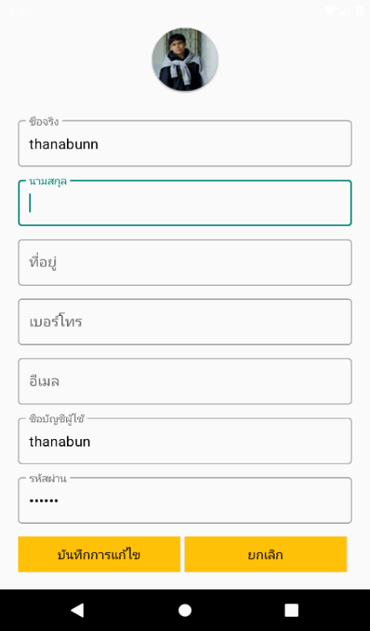

**รูปที่ TD-4.6 หน้าจอการแก้ไขข้อมูลการลงทะเบียน**

**ตารางที่ TD-4.10 แสดงรายละเอียดรูปแบบของกรณีทดสอบของ [TC005] Edit Customer Profile แบบสมบูรณ์**

|  |  |  |  |  |  |
| --- | --- | --- | --- | --- | --- |
| Test Case Template: Edit Customer Profile | | | | | |
| Project Name | | แอปพลิเคชันแม่โจ้ 81 เซอร์วิส | | | |
| Test Priority | | Medium Level | | | |
| Module Name / Scenario | | Edit Customer Profile / TC-MJAS_005 | | | |
| Description | | ผู้ใช้เข้าสู่ระบบ | | | |
| Pre-Condition | | ผู้ใช้ต้องผ่านการล็อกอินก่อนเสมอ และมีประเภทผู้ใช้ คือ ลูกค้า | | | |
|  | | | | | |
| TCID | Test Step | Test Data | Expected Result | Pass/Fail |
| TC005 | Open Application | เปิดแอปพลิเคชันMaejo81Service | Average Result in Percentage | Pass Percentage and Fail Percentage |
| Click Login | เข้าสู่ระบบ |
| Click Edit Customer Profile | คลิกแก้ไขประวัติส่วนตัว |
| Enter FirstName | กรอกชื่อจริง |
| Enter LastName | กรอกนามสกุล |
| Enter Address | กรอกที่อยู่ |
| Enter Tel | กรอกเบอร์โทร |
| Enter Email | กรอกอีเมล์ |
| Enter Username | กรอกชื่อผู้ใช้ |
| Enter Password | กรอกรหัสผ่าน |
| Click Save button | คลิกบันทึกการแก้ไข |
| Message Alert | ข้อความแจ้งเตือน |
| Close Application | ปิดโปรแกรม |
| Post- Condition | |  | | | |

**ตารางที่ TD-4.11 ข้อมูลที่เกี่ยวข้องกับหน้าจอการแก้ไขข้อมูลการลงทะเบียน (Edit Customer Profile)**

|  |  |  |  |
| --- | --- | --- | --- |
| No | Input type | Locate By | Attribute |
| 1 | Select Menu | xpath | //androidx.appcompat.widget.LinearLayoutCompat[@index=3] |
| 2 | Edit Text | Id | com.example.maejo81service:id/fname |
| 3 | Edit Text | id | com.example.maejo81service:id/lname |
| 4 | Edit Text | id | com.example.maejo81service:id/address |
| 5 | Edit Text | id | com.example.maejo81service:id/editphone_c |
| 6 | Edit Text | id | com.example.maejo81service:id/email |
| 7 | Edit Text | id | com.example.maejo81service:id/username |
| 8 | Edit Text | id | com.example.maejo81service:id/password |
| 9 | Button | id | com.example.maejo81service:id/save_edit |
| 10 | Alert Text | id | android:id/message |

* + 1. **[TC006] Fill Service Form**

ยูสเคสสำหรับลูกค้า เป็นยูสเคสสำหรับการร้องขอใช้บริการที่ผู้ใช้กรอกข้อมูลการขนย้าย โดยที่ระบบแสดงแบบฟอร์มร้องขอใช้บริการให้ผู้ใช้กรอกข้อมูลต่างๆ ซึ่งประกอบไปด้วย ที่อยู่ต้นทาง (OriginAddress)   
ที่อยู่ปลายทาง (DestinationAddress) ชื่อประเภทรถ (TypeName) วันที่ต้องขนย้าย (ServiceDate) รายละเอียดการขนย้าย (ServiceDetail) ชื่อผู้รับ (RecipientName) ชื่อผู้ส่ง (SenderName) ระบบจะนำระยะทาง (Distance) มาคำนวณค่าบริการและจะแสดง ค่าบริการทั้งหมด (TotailPrice) ยอดคงเหลือ (OutstandingBalance) ให้กับผู้ใช้ทราบ

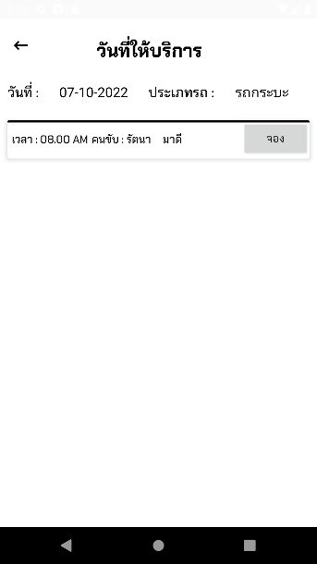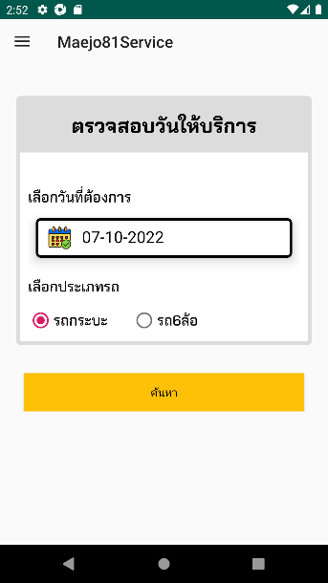

**รูปที่ TD-4.7 หน้าจอการกรอกข้อมูลร้องขอใช้บริการแล้วตรวจสอบค่าบริการ**

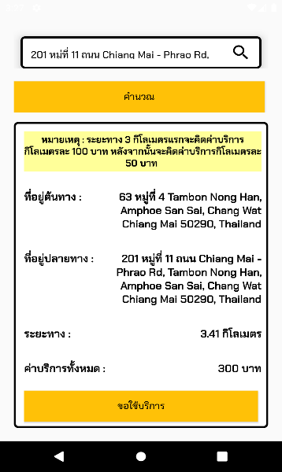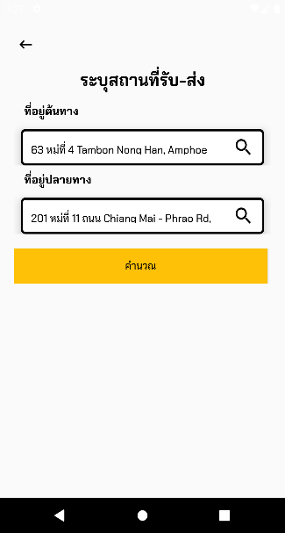

**รูปที่ TD-4.8 หน้าจอการกรอกข้อมูลร้องขอใช้บริการแล้วตรวจสอบค่าบริการ**

**ตารางที่ TD-4.12 แสดงรายละเอียดรูปแบบของกรณีทดสอบของ [TC006] Fill Service Form แบบสมบูรณ์**

|  |  |  |  |  |  |
| --- | --- | --- | --- | --- | --- |
| Test Case Template: Fill Service Form | | | | | |
| Project Name | | แอปพลิเคชันแม่โจ้ 81 เซอร์วิส | | | |
| Test Priority | | Medium Level | | | |
| Module Name / Scenario | | Fill Service Form / TC-MJAS_006 | | | |
| Description | | ผู้ใช้เข้าสู่ระบบ | | | |
| Pre-Condition | | ผู้ใช้ต้องผ่านการล็อกอินก่อนเสมอ และมีประเภทผู้ใช้ คือ ลูกค้า | | | |
|  | | | | | |
| TCID | Test Step | Test Data | Expected Result | Pass/Fail |
| TC006 | Open Application | เปิดแอปพลิเคชันMaejo81Service | Average Result in Percentage | Pass Percentage and Fail Percentage |
| Click Login | เข้าสู่ระบบ |
| Select Date | เลือกวันที่ |
| Select Type Car | เลือกประเภทรถ |
| Click Button Search | คลิกค้นหา |
| Select Reserve | เลือกการจอง |
| Enter OriginAddress | กรอกที่อยู่ต้นทาง |
| Enter DestinationAddress | กรอกที่อยู่ปลายทาง |
| Click Button Distance | คลิกคำนวณ |
| Click Fill Service form Button | คลิกขอใช้บริการ |
| Message Alert | ข้อความแจ้งเตือน |
| Close Application | ปิดโปรแกรม |
| Post- Condition | |  | | | |

**ตารางที่ TD-4.13 ข้อมูลที่เกี่ยวข้องกับหน้าจอการกรอกข้อมูลร้องขอใช้บริการแล้วตรวจสอบค่าบริการบริการ (Fill Service Form)**

|  |  |  |  |
| --- | --- | --- | --- |
| No | Input type | Locate By | Attribute |
| 1 | Select | id | com.example.maejo81service:id/txtdate |
| 2 | Radio button | id | com.example.maejo81service:id/radioButton |
| 3 | Button | id | com.example.maejo81service:id/button |
| 4 | Button | id | com.example.maejo81service:id/gologin |
| 5 | Edit Text | id | com.example.maejo81service:id/input_search1 |
| 6 | Edit Text | id | com.example.maejo81service:id/input_search2 |
| 7 | Button | id | com.example.maejo81service:id/calculate |
| 8 | Button | xpath | //android.widget.Button[@text='ขอใช้บริการ'] |
| 9 | Alert Text | id | android:id/message |

* + 1. **[TC007] Edit Service Form**

เป็นยูสเคสสำหรับแก้ไขข้อมูลใบร้องขอใช้บริการ โดยระบบจะแสดง หมายเลขใบร้องขอใช้บริการ (ServicetId) อยู่ต้นทาง (OriginAddress) ที่อยู่ปลายทาง (DestinationAddress) ชื่อประเภทรถ(TypeName) ข้อมูลการขนย้าย (ServiceDetail) วันที่ต้องขนย้าย (ServiceDate) รายละเอียดการขนย้าย (ServiceDetail) ชื่อผู้รับ (RecipientName) ชื่อผู้ส่ง (SenderName) หมายเหตุถึงคนขับ (Note) ระยะทาง (Distance) ค่าบริการทั้งหมด (TotailPrice) ยอดคงเหลือ (OutstandingBalance) สถานะการร้องขอ (requestStatus) ผู้ใช้สามารถแก้ไขข้อมูลได้ตามต้องการยกเว้น หมายเลขใบร้องขอใช้บริการ (ServicetId) และ สถานะการร้องขอ (requestStatus)

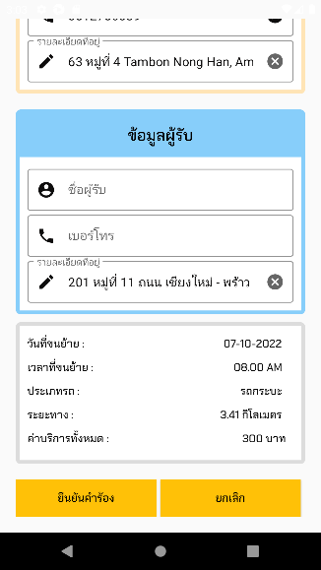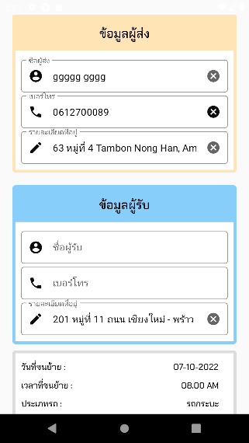

**รูปที่ TD-4.9 หน้าจอการแก้ไขข้อมูลใบร้องขอใช้บริการ**

* + 1. **ตารางที่ TD-4.14 แสดงรายละเอียดรูปแบบของกรณีทดสอบของ [TC007] Edit Service Form**

**แบบสมบูรณ์**

|  |  |  |  |  |  |
| --- | --- | --- | --- | --- | --- |
| Test Case Template: Edit Service Form | | | | | |
| Project Name | | แอปพลิเคชันแม่โจ้ 81 เซอร์วิส | | | |
| Test Priority | | Medium Level | | | |
| Module Name / Scenario | | Edit Service Form / TC- MJAS_007 | | | |
| Description | | ผู้ใช้เข้าสู่ระบบ | | | |
| Pre-Condition | | ผู้ใช้ต้องผ่านการล็อกอินก่อนเสมอ และกรอกข้อมูลร้องขอใช้บริการแล้วตรวจสอบค่าบริการก่อน | | | |
|  | | | | | |
| TCID | Test Step | Test Data | Expected Result | Pass/Fail |
| TC007 | Open Application | เปิดแอปพลิเคชันMaejo81Service | Average Result in Percentage | Pass Percentage and Fail Percentage |
| Click Login | เข้าสู่ระบบ |
| Select Date Service | เลือกวันที่ขอใช้บริการ |
| Select Type Car | เลือกประเภทรถ |
| Click Button Search | คลิกค้นหา |
| Select Reserve | เลือกการจอง |
| Enter OriginAddress | กรอกที่อยู่ต้นทาง |
| Enter DestinationAddress | กรอกที่อยู่ปลายทาง |
| Click button Distance | คลิกคำนวณ |
| Click Fill Service form Button | คลิกขอใช้บริการ |
| Enter RecipientName | กรอกชื่อผู้รับ |
| Enter Tel Recipient | กรอกเบอร์โทรผู้รับ |
| Click Button RequestStatus | คลิกยื่นคำขอ |
| Message Alert | ข้อความแจ้งเตือน |
| Close Application | ปิดโปรแกรม |
| Post- Condition | | ผู้ใช้ดูรายละเอียดใบร้องขอใช้บริการจาก View Service Form | | | |

**ตารางที่ TD-4.15 ข้อมูลที่เกี่ยวข้องกับหน้าจอการแก้ไขข้อมูลใบร้องขอใช้บริการ (Edit Service Form)**

|  |  |  |  |
| --- | --- | --- | --- |
| No | Input type | Locate By | Attribute |
| 1 | Edit Text | id | com.example.maejo81service:id/name_r |
| 2 | Edit Text | id | com.example.maejo81service:id/phone_r |
| 3 | Button | id | com.example.maejo81service:id/confirm_rq |
| 4 | Alert Text | id | android:id/message |

* + 1. **[TC008] Upload Payment**

เป็นยูสเคสสำหรับการชำระเงินด้วยวิธีการโอนเงิน โดยจะมีประเภทการชำระให้ผู้ใช้เลือกและผู้ใช้จะต้องเพิ่มรูปใบเสร็จการชำระเงินลงในระบบ

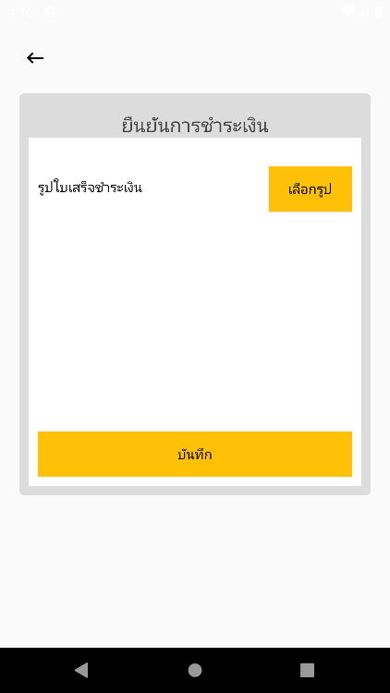

**รูปที่ TD-4.10 หน้าจอการเพิ่มใบชำระค่าบริการ**

**ตารางที่ TD-4.16 แสดงรายละเอียดรูปแบบของกรณีทดสอบของ [TC008] Upload Payment**

**แบบสมบูรณ์**

|  |  |  |  |  |  |
| --- | --- | --- | --- | --- | --- |
| Test Case Template: Upload Payment | | | | | |
| Project Name | | แอปพลิเคชันแม่โจ้ 81 เซอร์วิส | | | |
| Test Priority | | Low Level | | | |
| Module Name / Scenario | | Upload Payment / TC- MJAS_008 | | | |
| Description | | ผู้ใช้เข้าสู่ระบบ | | | |
| Pre-Condition | | ผู้ใช้ต้องผ่านการล็อกอินก่อนเสมอ และกรอกข้อมูลร้องขอใช้บริการแล้ว | | | |
|  | | | | | |
| TCID | Test Step | Test Data | Expected Result | Pass/Fail |
| TC008 | Open Application | เปิดแอปพลิเคชันMaejo81Service | Average Result in Percentage | Pass Percentage and Fail Percentage |
| Click Login | เข้าสู่ระบบ |
| Click Booking History | คลิกประวัติการจอง |
| Select Payment List | เลือกรายการชำละ |
| Click Payment Button | คลิกยืนยันการชำละ |
| Click Photo Payment | คลิกอัพโหลดรูปการชำระ |
| Click Save Button | คลิกบันทึก |
| Message Alert | ข้อความแจ้งเตือน |
| Close Application | ปิดโปรแกรม |
| Post- Condition | | ระบบจะทำการส่งใบเสร็จให้กับผู้ใช้หลังจากที่ผู้ดูแลระบบทำการยืนยัน  การชำระเงิน Approve Payment | | | |

**ตารางที่ TD-4.17 ข้อมูลที่เกี่ยวข้องกับหน้าจอการเพิ่มใบชำระค่าบริการ (Upload Payment)**

|  |  |  |  |
| --- | --- | --- | --- |
| No | Input type | Locate By | Attribute |
| 1 | Button | xpath | //androidx.appcompat.widget.LinearLayoutCompat[@index=4] |
| 2 | Button | xpath | //android.widget.TextView[@text=3] |
| 3 | Button | id | com.example.maejo81service:id/button |
| 4 | Button | id | com.example.maejo81service:id/buttonIntent |
| 5 | Button | id | com.example.maejo81service:id/upload |
| 6 | Alert Text | id | android:id/message |

* + 1. **[TC009] Review Service**

ยูสเคส Review Service ผู้ใช้สามารถคอมเม้นการให้บริการได้ โดยระบบจะแสดงแบบฟอร์มสำหรับการคอมเมนต์ให้ผู้ใช้กรอกข้อมูล ประกอบไปด้วย ข้อมูลความคิดเห็น (reviewDetail) คะแนน (rating)

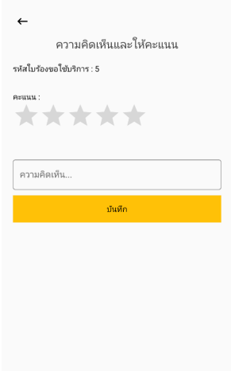

**รูปที่ TD-4.11 หน้าจอการแสดงความคิดเห็นต่อการให้บริการ**

**ตารางที่ TD-4.18 แสดงรายละเอียดรูปแบบของกรณีทดสอบของ [TC009] Review Service**

**แบบสมบูรณ์**

|  |  |  |  |  |  |
| --- | --- | --- | --- | --- | --- |
| Test Case Template: Review Service | | | | | |
| Project Name | | แอปพลิเคชันแม่โจ้ 81 เซอร์วิส | | | |
| Test Priority | | Medium Level | | | |
| Module Name / Scenario | | Review Service / TC- MJAS_009 | | | |
| Description | | แสดงรายการจัดส่ง | | | |
| Pre-Condition | | ผู้ใช้ดูรายละเอียดใบร้องขอใช้บริการจาก View Service Form | | | |
|  | | | | | |
| TCID | Test Step | Test Data | Expected Result | Pass/Fail |
| TC009 | Open Application | เปิดแอปพลิเคชันMaejo81Service | Average Result in Percentage | Pass Percentage and Fail Percentage |
| Click Login | เข้าสู่ระบบ |
| Click Booking History | คลิกประวัติการจอง |
| Click Review | คลิกความคิดเห็นให้คะแนน |
| Select Rating | ให้คะแนน |
| Enter reviewDetail | แสดงความคิดเห็น |
| Click Save Button | คลิกบันทึก |
| Message Alert | ข้อความแจ้งเตือน |
| Close Application | ปิดโปรแกรม |
| Post- Condition | | ผู้ใช้สามารถ  - ยืนยันการรับสินค้า | | | |

**ตารางที่ TD-4.19 ข้อมูลที่เกี่ยวข้องกับหน้าจอการหน้าจอการแสดงความคิดเห็นต่อการให้บริการ(Review Service)**

|  |  |  |  |
| --- | --- | --- | --- |
| No | Input type | Locate By | Attribute |
| 1 | Button | xpath | //androidx.appcompat.widget.LinearLayoutCompat[@index=4] |
| 2 | Button | xpath | //android.widget.TextView[@text=1] |
| 3 | Select | id | com.example.maejo81service:id/ratingBar |
| 4 | Edit Text | id | com.example.maejo81service:id/comment_c |
| 5 | Button | id | com.example.maejo81service:id/submit |
| 6 | Alert Text | id | android:id/message |

* + 1. **[TC010] Request Change Driver**

เป็นยูสเคสสำหรับให้พนักงานสามารถขอเปลี่ยนตารางขับรถกับพนักงานคนอื่นได้ โดยที่ระบบแสดงแบบฟอร์มขอเปลี่ยนตารางงานให้ผู้ใช้กรอกข้อมูลต่างๆ เช่น รหัสพนักงานขับรถ (DriverId) รายละเอียดการขอเปลี่ยนตารางงาน(requestDetail) รหัสใบร้องขอใช้บริการ (ServiceId) รหัสผู้ขับรถแทน(changeDriverId) เพื่อใช้ในการขอเปลี่ยนตารางงาน

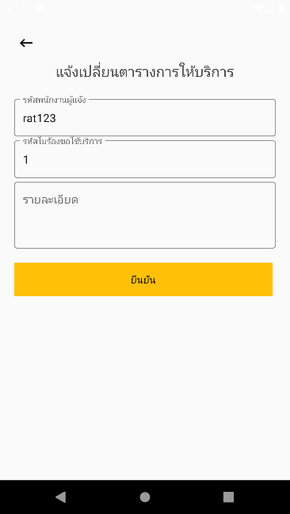

**รูปที่ TD-4.12 หน้าจอการเปลี่ยนแปลงการให้บริการขับรถกับพนักงานคนอื่นของพนักงาน**

**ตารางที่ TD-4.20 แสดงรายละเอียดรูปแบบของกรณีทดสอบของ [TC010] Request Change Driver**

**แบบสมบูรณ์**

|  |  |  |  |  |  |
| --- | --- | --- | --- | --- | --- |
| Test Case Template: Request Change Driver | | | | | |
| Project Name | | แอปพลิเคชันแม่โจ้ 81 เซอร์วิส | | | |
| Test Priority | | Medium Level | | | |
| Module Name / Scenario | | Request Change Driver / TC- MJAS_10 | | | |
| Description | | แจ้งขอเปลี่ยนตารางการให้บริการ | | | |
| Pre-Condition | | ผู้ใช้ต้องผ่านการล็อกอินก่อนเสมอ และมีประเภทผู้ใช้ คือ พนักงาน | | | |
|  | | | | | |
| TCID | Test Step | Test Data | Expected Result | Pass/Fail |
| TC010 | Open Application | เปิดแอปพลิเคชันMaejo81Service | Average Result in Percentage | Pass Percentage and Fail Percentage |
| Click Login | เข้าสู่ระบบ |
| Click Request list | คลิกรายการใบร้องขอลูกค้า |
| Click Change Driver Button | คลิกเปลี่ยนพนักงานขับรถ |
| Enter RequestDetail | กรอกรายละเอียด |
| Click Submit Button | คลิกยืนยัน |
| Message Alert | ข้อความแจ้งเตือน |
| Close Application | ปิดโปรแกรม |
| Post- Condition | | ผู้ใช้สามารถขอเปลี่ยนตารางขับรถกับพนักงานคนอื่นได้จาก Request  Change Driver | | | |

**ตารางที่ TD-4.21 ข้อมูลที่เกี่ยวข้องกับหน้าจอการเปลี่ยนแปลงการให้บริการขับรถกับพนักงานคนอื่นของพนักงาน (Request Change Driver)**

|  |  |  |  |
| --- | --- | --- | --- |
| No | Input type | Locate By | Attribute |
| 1 | Select | xpath | //android.widget.TextView[@text='ธนบรรณ ขาคำ6'] |
| 2 | Button | id | com.example.maejo81service:id/button |
| 3 | Edit Text | id | com.example.maejo81service:id/detail_rcd |
| 4 | Button | id | com.example.maejo81service:id/submit |
| 5 | Alert Text | id | android:id/message |

* + 1. **[TC011] Approve Request Service**

เป็นยูสเคสสำหรับผู้ดูแลระบบ ที่ถูกเรียกใช้โดยผู้ดูแลระบบเพื่อทำการอนุมัติหรือยกเลิกใบร้องขอใช้บริการของลูกค้า

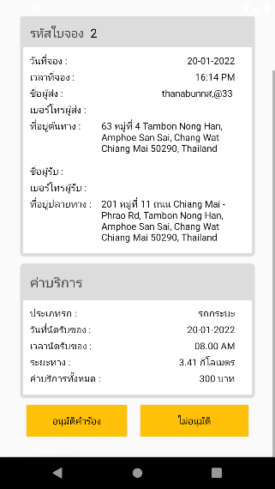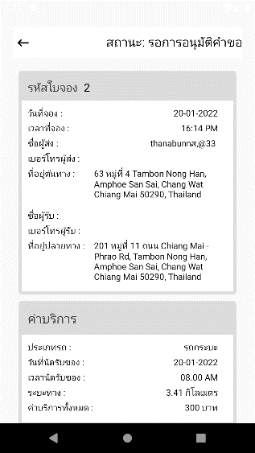

**รูปที่ TD-4.13 หน้าจอการอนุมัติหรือยกเลิกใบร้องขอใช้บริการ**

**ตารางที่ TD-4.22 แสดงรายละเอียดรูปแบบของกรณีทดสอบของ [TC011] Approve Request Service แบบสมบูรณ์**

|  |  |  |  |  |  |
| --- | --- | --- | --- | --- | --- |
| Test Case Template: Approve Request Service | | | | | |
| Project Name | | แอปพลิเคชันแม่โจ้ 81 เซอร์วิส | | | |
| Test Priority | | Low Level | | | |
| Module Name / Scenario | | Approve Request Service / TC- MJAS_11 | | | |
| Description | | แสดงรายการการร้องขอใช้บริการทั้งหมด | | | |
| Pre-Condition | | ผู้ใช้ต้องผ่านการล็อกอินก่อนเสมอ และมีประเภทผู้ใช้ คือ ผู้ดูแลระบบ | | | |
|  | | | | | |
| TCID | Test Step | Test Data | Expected Result | Pass/Fail |
| TC011 | Open Application | เปิดแอปพลิเคชันMaejo81Service | Average Result in Percentage | Pass Percentage and Fail Percentage |
| Click Login | เข้าสู่ระบบ |
| Click Service | คลิกรายการใบร้องขอ |
| Click Approve button | คลิกอนุมัติใบร้องขอใช้บริการ |
| Click Cancel Button | คลิกยกเลิกใบร้องขอใช้บริการ |
| Message Alert | ข้อความแจ้งเตือน |
| Close Application | ปิดโปรแกรม |
| Post- Condition | | ผู้ใช้ทำการดูข้อมูลใบร้องขอใช้บริการจาก View Request Form By  Criteria | | | |

**ตารางที่ TD-4.23 ข้อมูลที่เกี่ยวข้องกับหน้าจอการอนุมัติหรือยกเลิกใบร้องขอใช้บริการ (Approve Request Service)**

|  |  |  |  |
| --- | --- | --- | --- |
| No | Input type | Locate By | Attribute |
| 1 | Button | xpath | //android.widget.FrameLayout[@index=3] |
| 2 | Button | id | com.example.maejo81service:id/ap |
| 3 | Button | id | com.example.maejo81service:id/nap |
| 4 | Alert Text | id | android:id/message |

* + 1. **[TC012] Approve Payment**

เป็นยูสเคสผู้ดูแลระบบ ที่ถูกเรียกใช้โดยผู้ดูแลระบบเพื่อทำการอนุมัติการชำระเงินของลูกค้า

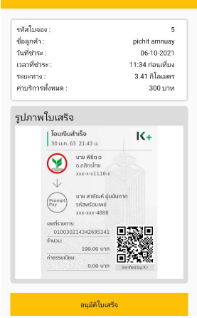

**รูปที่ TD-4.14 หน้าจอการอนุมัติการชำระเงิน**

**ตารางที่ TD-4.24 แสดงรายละเอียดรูปแบบของกรณีทดสอบของ [TC012] Approve Payment แบบสมบูรณ์**

|  |  |  |  |  |  |
| --- | --- | --- | --- | --- | --- |
| Test Case Template: Approve Payment | | | | | |
| Project Name | | แอปพลิเคชันแม่โจ้ 81 เซอร์วิส | | | |
| Test Priority | | Low Level | | | |
| Module Name / Scenario | | Approve Payment / TC- MJAS_12 | | | |
| Description | | แสดงรายการการร้องขอใช้บริการทั้งหมด | | | |
| Pre-Condition | | ผู้ใช้ต้องผ่านการล็อกอินก่อนเสมอ และมีประเภทผู้ใช้ คือ ผู้ดูแลระบบ | | | |
|  | | | | | |
| TCID | Test Step | Test Data | Expected Result | Pass/Fail |
| TC012 | Open Application | เปิดแอปพลิเคชันMaejo81Service | Average Result in Percentage | Pass Percentage and Fail Percentage |
| Click Login | เข้าสู่ระบบ |
| Click Service Payment | คลิกรายการใบร้องขอ |
| Click Approve Button | คลิกอนุมัติใบเสร็จ |
| Message Alert | ข้อความแจ้งเตือน |
| Close Application | ปิดโปรแกรม |
| Post- Condition | | ผู้ใช้ทำการดูข้อมูลการชำระเงินของลูกค้าจาก View Request  Form By Criteria | | | |

**ตารางที่ TD-4.25 ข้อมูลที่เกี่ยวข้องกับหน้าจอการอนุมัติการชำระเงิน (Approve Payment)**

|  |  |  |  |
| --- | --- | --- | --- |
| No | Input type | Locate By | Attribute |
| 1 | Select | xpath | //android.widget.TextView[@text='รอการตรวจสอบใบเสร็จ'] |
| 2 | Button | id | com.example.maejo81service:id/vup |
| 3 | Button | id | com.example.maejo81service:id/upload |
| 4 | Alert Text | id | android:id/message |

* + 1. **[TC013] Assign Driver**

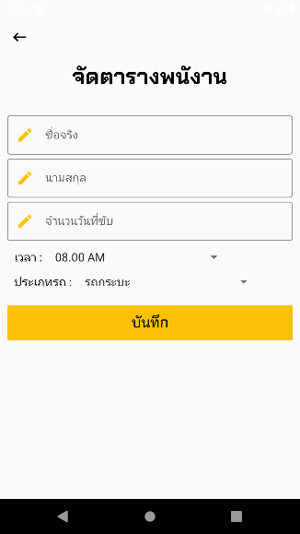 เป็นยูสเคสผู้ดูแลระบบที่ถูกเรียกใช้โดยผู้ดูแลระบบเพื่อทำการเพิ่มข้อมูลตารางขับรถของพนักงาน  
ขับรถ เช่น รหัสพนักงานขับรถ (DriverId) รหัสใบร้องขอใช้บริการ (ServiceId) และวันที่ให้บริการ (ServiceDate)

**รูปที่ TD-4.15 หน้าจอการเพิ่มข้อมูลตารางขับรถของพนักงาน**

**ตารางที่ TD-4.26 แสดงรายละเอียดรูปแบบของกรณีทดสอบของ [TC013] Assign Driver แบบสมบูรณ์**

|  |  |  |  |  |  |
| --- | --- | --- | --- | --- | --- |
| Test Case Template: Assign Driver | | | | | |
| Project Name | | แอปพลิเคชันแม่โจ้ 81 เซอร์วิส | | | |
| Test Priority | | High Level | | | |
| Module Name / Scenario | | Assign Driver / TC- MAJS_13 | | | |
| Description | | แสดงหน้าจัดตารางพนักงาน | | | |
| Pre-Condition | | ผู้ใช้ต้องผ่านการล็อกอินก่อนเสมอ และมีประเภทผู้ใช้ คือ ผู้ดูแลระบบ | | | |
|  | | | | | |
| TCID | Test Step | Test Data | Expected Result | Pass/Fail |
| TC013 | Open Application | เปิดแอปพลิเคชันMaejo81Service | Average Result in Percentage | Pass Percentage and Fail Percentage |
| Click Login | เข้าสู่ระบบ |
| Click Assign Driver | คลิกจัดตารางพนักงาน |
| Enter FirstName | กรอกชื่อ |
| Enter LastName | กรอกนามสกุล |
| Enter Days driving | กรอกจำนวนวันที่ขับ |
| Select Time | เลือกเวลา |
| Select Type Car | เลือกประเภทรถ |
| Click Save button | คลิกบันทึก |
| Message Alert | ข้อความแจ้งเตือน |
| Close Application | ปิดโปรแกรม |
| Post- Condition | | ผู้ใช้ดูรายละเอียดใบร้องขอใช้บริการจาก View Request Form By  Criteria | | | |

**ตารางที่ TD-4.27 ข้อมูลที่เกี่ยวข้องกับหน้าจอการเพิ่มข้อมูลตารางขับรถของพนักงาน (Assign Driver)**

|  |  |  |  |
| --- | --- | --- | --- |
| No | Input type | Locate By | Attribute |
| 1 | Select | xpath | //androidx.appcompat.widget.LinearLayoutCompat[@index=7] |
| 2 | Edit Text | id | com.example.maejo81service:id/fname |
| 3 | Edit Text | id | com.example.maejo81service:id/lname |
| 4 | Edit Text | id | com.example.maejo81service:id/number_d |
| 5 | Select | id | com.example.maejo81service:id/spinner |
| 6 | Select | id | com.example.maejo81service:id/spinner2 |
| 7 | Button | id | com.example.maejo81service:id/singup |
| 8 | Alert Text | id | android:id/message |

* + 1. **[TC014] Edit Driver Schedule**

เป็นยูสเคสผู้ดูแลระบบ ที่ถูกเรียกใช้โดยผู้ดูแลระบบเพื่อทำการแก้ไขข้อมูลตารางงานของพนักงาน  
ขับรถ เช่น รหัสพนักงานขับรถ (DriverId) รหัสใบร้องขอใช้บริการ (ServiceId) วันที่ให้บริการ (ServiceDate) เป็นต้น

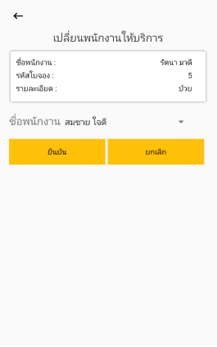

**รูปที่ TD-4.16 หน้าจอการแก้ไขตารางขับรถของพนักงานขับรถ**

**ตารางที่ TD-4.28 แสดงรายละเอียดรูปแบบของกรณีทดสอบของ [TC014] Edit Driver Schedule แบบสมบูรณ์**

|  |  |  |  |  |  |
| --- | --- | --- | --- | --- | --- |
| Test Case Template: Edit Driver Schedule | | | | | |
| Project Name | | แอปพลิเคชันแม่โจ้ 81 เซอร์วิส | | | |
| Test Priority | | Low Level | | | |
| Module Name / Scenario | | Edit Driver Schedule / TC- MJAS_14 | | | |
| Description | | แสดงหน้าเปลี่ยนพนักงานให้บริการ | | | |
| Pre-Condition | | ผู้ใช้ต้องผ่านการล็อกอินก่อนเสมอ และมีประเภทผู้ใช้ คือ ผู้ดูแลระบบ | | | |
|  | | | | | |
| TCID | Test Step | Test Data | Expected Result | Pass/Fail |
| TC014 | Open Application | เปิดแอปพลิเคชันMaejo81Service | Average Result in Percentage | Pass Percentage and Fail Percentage |
| Click Login | เข้าสู่ระบบ |
| Click Edit Driver Schedule | คลิกเปลี่ยนพนักงานให้บริการ |
| Select Change list | เลือกรายการ |
| Click Submit button | คลิกยืนยันเปลี่ยน |
| Click Cancel button | คลิกยกเลิกเปลี่ยน |
| Message Alert | ข้อความแจ้งเตือน |
| Close Application | ปิดโปรแกรม |
| Post- Condition | | ผู้ใช้ดูรายละเอียดใบร้องขอใช้บริการจาก View Request Form By  Criteria | | | |

**ตารางที่ TD-4.29 ข้อมูลที่เกี่ยวข้องกับหน้าจอการแก้ไขตารางขับรถของพนักงานขับรถ (Edit Driver Schedule)**

|  |  |  |  |
| --- | --- | --- | --- |
| No | Input type | Locate By | Attribute |
| 1 | Button | xpath | //androidx.appcompat.widget.LinearLayoutCompat[@index=4] |
| 2 | Button | xpath | //android.widget.TextView[@text=1] |
| 3 | Button | id | com.example.maejo81service:id/submit_ch |
| 4 | Button | id | com.example.maejo81service:id/cancel_ch |
| 5 | Alert Text | id | android:id/message |

* + 1. **[TC015] Add New Driver**

เป็นยูสเคสการเพิ่มพนักงานขับรถ โดยที่ระบบแสดงแบบฟอร์มข้อมูลพนักงานขับรถให้ผู้ดูแลระบบกรอกข้อมูลต่างๆ ซึ่งประกอบไปด้วย ชื่อ (firstName) นามสกุล (lastName) เบอร์โทรศัพท์ (phone) อีเมล์แอดเดรส (email) ชื่อผู้ใช้ (username) รหัสผ่าน (password) เพื่อใช้ในการล็อกอินเข้าสู่ระบบในภายหลัง

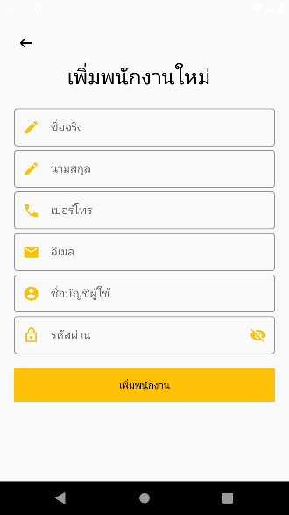

**รูปที่ TD-4.17 หน้าจอการเพิ่มพนักงานขับรถใหม่**

**ตารางที่ TD-4.30 แสดงรายละเอียดรูปแบบของกรณีทดสอบของ [TC015] Add New Driver แบบสมบูรณ์**

|  |  |  |  |  |  |
| --- | --- | --- | --- | --- | --- |
| Test Case Template: Add New Driver | | | | | |
| Project Name | | แอปพลิเคชันแม่โจ้ 81 เซอร์วิส | | | |
| Test Priority | | High Level | | | |
| Module Name / Scenario | | Add New Driver / TC- MJAS_15 | | | |
| Description | | แสดงหน้าเพิ่มพนักงานขับรถใหม่ | | | |
| Pre-Condition | | ผู้ใช้ต้องผ่านการล็อกอินก่อนเสมอ และมีประเภทผู้ใช้ คือ ผู้ดูแลระบบ | | | |
|  | | | | | |
| TCID | Test Step | Test Data | Expected Result | Pass/Fail |
| TC015 | Open Application | เปิดแอปพลิเคชันMaejo81Service | Average Result in Percentage | Pass Percentage and Fail Percentage |
| Click Login | เข้าสู่ระบบ |
| Click Add New Driver | คลิกเพิ่มพนักงานใหม่ |
| Enter fristname | กรอกชื่อจริง |
| Enter lastname | กรอกนามสกุล |
| Enter Tel | กรอกเบอร์โทร |
| Enter Address | กรอกอีเมล์ |
| Enter username | กรอกชื่อบัญชีผู้ใช้ |
| Enter password | กรอกรหัสผ่าน |
| Click Add Driver button | คลิกเพิ่มพนักงาน |
| Message Alert | ข้อความแจ้งเตือน |
| Close Application | ปิดโปรแกรม |
| Post- Condition | |  | | | |

**ตารางที่ TD-4.31 ข้อมูลที่เกี่ยวข้องกับหน้าจอการเพิ่มพนักงานขับรถใหม่ (Add New Driver)**

|  |  |  |  |
| --- | --- | --- | --- |
| No | Input type | Locate By | Attribute |
| 1 | Selcet | xpath | //androidx.appcompat.widget.LinearLayoutCompat[@index=5] |
| 2 | Edit Text | id | com.example.maejo81service:id/fname_dr |
| 3 | Edit Text | id | com.example.maejo81service:id/lname_dr |
| 4 | Edit Text | id | com.example.maejo81service:id/phone_dr |
| 5 | Edit Text | id | com.example.maejo81service:id/email_dr |
| 6 | Edit Text | id | com.example.maejo81service:id/username_dr |
| 7 | Edit Text | id | com.example.maejo81service:id/password_dr |
| 8 | Button | id | com.example.maejo81service:id/addDriver |
| 9 | Alert Text | id | android:id/message |

* + 1. **[TC016] Edit Driver Profile**

เป็นยูสเคสสำหรับให้ผู้ดูแลระบบทำการแก้ไขข้อมูลของพนักงานขับรถ ระบบแสดงชื่อจริง (FirstName) นามสกุล (LastName) ที่อยู่ (Address) เบอร์โทรศัพท์ (Tel) อีเมล์แอดเดรส (Email) ชื่อผู้ใช้ (Username) รหัสผ่าน (Password) ผู้ดูแลระบบสามารถแก้ไขข้อมูลของพนักงานขับรถได้ตามต้องการ

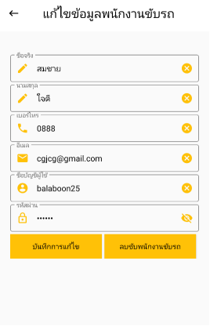

**รูปที่ TD-4.18 หน้าจอการแก้ไขข้อมูลพนักงานขับรถ**

**ตารางที่ TD-4.32 แสดงรายละเอียดรูปแบบของกรณีทดสอบของ [TC016] Edit Driver Profile แบบสมบูรณ์**

|  |  |  |  |  |  |
| --- | --- | --- | --- | --- | --- |
| Test Case Template: Edit Driver Profile | | | | | |
| Project Name | | แอปพลิเคชันแม่โจ้ 81 เซอร์วิส | | | |
| Test Priority | | Medium Level | | | |
| Module Name / Scenario | | Edit Driver Profile / TC- MJAS_16 | | | |
| Description | | แสดงหน้าแก้ไขข้อมูลพนักงานขับรถ | | | |
| Pre-Condition | | ผู้ใช้ต้องผ่านการล็อกอินก่อนเสมอ และมีประเภทผู้ใช้ คือ ผู้ดูแลระบบ | | | |
|  | | | | | |
| TCID | Test Step | Test Data | Expected Result | Pass/Fail |
| TC016 | Open Application | เปิดแอปพลิเคชันMaejo81Service | Average Result in Percentage | Pass Percentage and Fail Percentage |
| Click Login | เข้าสู่ระบบ |
| Click Driver List | คลิกรายชื่อพนักงาน |
| Select Driver | เลือกรายชื่อพนักงานที่จะแก้ไข |
| Enter fristname | กรอกชื่อจริง |
| Enter lastname | กรอกนามสกุล |
| Enter Tel | กรอกเบอร์โทร |
| Enter Address | กรอกอีเมล์ |
| Enter username | กรอกชื่อบัญชีผู้ใช้ |
| Enter password | กรอกรหัสผ่าน |
| Click Save Edit button | คลิกบันทึกการแก้ไข |
| Message Alert | ข้อความแจ้งเตือน |
| Close Application | ปิดโปรแกรม |
| Post- Condition | |  | | | |

**ตารางที่ TD-4.33 ข้อมูลที่เกี่ยวข้องกับหน้าจอการแก้ไขข้อมูลพนักงานขับรถ (Edit Driver Profile)**

|  |  |  |  |
| --- | --- | --- | --- |
| No | Input type | Locate By | Attribute |
| 1 | Select | xpaht | //androidx.appcompat.widget.LinearLayoutCompat[@index=6] |
| 2 | Select | id | com.example.maejo81service:id/rvcd |
| 3 | Edit Text | id | com.example.maejo81service:id/fname_dr |
| 4 | Edit Text | id | com.example.maejo81service:id/lname_dr |
| 5 | Edit Text | id | com.example.maejo81service:id/phone_dr |
| 6 | Edit Text | id | com.example.maejo81service:id/email_dr |
| 7 | Edit Text | id | com.example.maejo81service:id/username_dr |
| 8 | Edit Text | id | com.example.maejo81service:id/password_dr |
| 9 | Button | id | com.example.maejo81service:id/editsave |
| 10 | Alert Text | id | android:id/message |

* + 1. **[TC017] Search Driver**

ยูสเคส Search Driver เป็นยูสเคสที่ถูกเรียกใช้โดยผู้ดูแลระบบเพื่อทำการค้นหาของพนักงานขับรถ โดยระบบจะแสดง ชื่อ (Name)

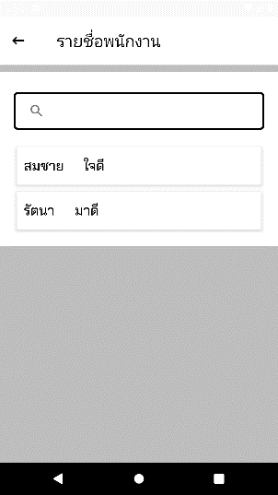

**รูปที่ TD-4.19 หน้าจอการค้นหารายชื่อพนักงาน**

**ตารางที่ TD-4.34 แสดงรายละเอียดรูปแบบของกรณีทดสอบของ [TC017] Search Driver แบบสมบูรณ์**

|  |  |  |  |  |  |
| --- | --- | --- | --- | --- | --- |
| Test Case Template: Search Driver | | | | | |
| Project Name | | แอปพลิเคชันแม่โจ้ 81 เซอร์วิส | | | |
| Test Priority | | Low Level | | | |
| Module Name / Scenario | | Search Driver / TC- MJAS_17 | | | |
| Description | | แสดงหน้ารายชื่อพนักงาน | | | |
| Pre-Condition | | ผู้ใช้ต้องผ่านการล็อกอินก่อนเสมอ และมีประเภทผู้ใช้ คือ ผู้ดูแลระบบ | | | |
|  | | | | | |
| TCID | Test Step | Test Data | Expected Result | Pass/Fail |
| TC017 | Open Application | เปิดแอปพลิเคชันMaejo81Service | Average Result in Percentage | Pass Percentage and Fail Percentage |
| Click Login | เข้าสู่ระบบ |
| Click Driver List | คลิกรายชื่อพนักงาน |
| Enter Search Driver | กรอกชื่อพนักงาน |
| Message Alert | ข้อความแจ้งเตือน |
| Close Application | ปิดโปรแกรม |
| Post- Condition | | ผู้ใช้สามารถแก้ไขข้อมูลของพนักงานขับรถ Edit Driver Profile และ  สามารถทำการลบข้อมูลพนักงานขับรถได้Remove Driver | | | |

**ตารางที่ TD-4.35 ข้อมูลที่เกี่ยวข้องกับหน้าจอการค้นหารายชื่อพนักงาน (Search Driver)**

|  |  |  |  |
| --- | --- | --- | --- |
| No | Input type | Locate By | Attribute |
| 1 | Select | xpath | //androidx.appcompat.widget.LinearLayoutCompat[@index=6] |
| 2 | Edit Text | id | com.example.maejo81service:id/search_bar |
| 3 | Alert Text | id | android:id/message |

1. **วิธีการที่ใช้ในการทดสอบ (Approach/Strategy)**

ในการทดสอบฟังก์ชันแอปพลิเคชันแม่โจ้ 81 เซอร์วิส มีจุดประสงค์เพื่อหาข้อผิดพลาดของระบบ โดยทดสอบจากความถูกต้องตามความต้องการของผู้ใช้ โดยควบคุมระดับการทดสอบตามระดับความสำคัญที่ระบุในแผนการทดสอบ มีการควบคุมกระบวนการทดสอบดังต่อไปนี้

* Functional Testing เป็นการทดสอบตามฟังก์ชันการทำงานของระบบ ซึ่งเป็นการทดสอบที่ไม่สนใจกลไกการทำงานของฟังก์ชันหรือองค์ประกอบของระบบ แต่จะเน้นไปที่ผลลัพธ์ที่ได้จากการทำงานของฟังก์ชัน การเลือกข้อมูลสำหรับการทดสอบขึ้นอยู่กับความต้องการของระบบ การทดสอบนี้เรียกว่า การทดสอบแบบ Black Box ซึ่งมีวิธีการทดสอบ 3 วิธีดังต่อไปนี้
* Equivalence Partition เป็นการจัดแบ่งข้อมูลอินพุตเป็นกลุ่มมีขนาดเท่า ๆ กัน ซึ่งค่าเหล่านี้จะครอบคลุมทั้งกลุ่มถูกต้องและไม่ถูกต้อง
* Boundary Value Analysis เป็นการทดสอบจำนวนขนาด เช่น ขนาดตัวอักษร 4 – 10 ตัว
* Error Guessing หรือการคาดเดาข้อผิดพลาด เป็นวิธีที่ต้องอาศัยประสบการณ์ของนักทดสอบเพราะต้องเป็นการคาดเดาข้อผิดพลาดจากผู้ใช้ในการกรอกข้อมูลที่ไม่พึงประสงค์
* Automated Testing คือการทดสอบแบบอัตโนมัติเป็นการทดสอบด้วยเครื่องคอมพิวเตอร์ โดยนำเอกสารที่นักทดสอบออกแบบข้อมูลไว้มาทดสอบ มีการประมวลผลที่แม่นยำและรวดเร็ว ทำให้ไม่เสียเวลาในการทดสอบ ซึ่งเป็นวิธีทดสอบอัตโนมัติที่เรียกว่า “Keyword Driven testing” ในการทดสอบ

1. **การทดสอบความถูกต้องฟังก์ชันการทำงานของระบบ (Function Validation Testing)**

การทดสอบความถูกต้องฟังก์ชันการทำงานของระบบเริ่มหลังจากที่มีการพัฒนาระบบเรียบร้อยแล้ว จากนั้นเป็นการตรวจสอบระบบการทำงานให้ตรงกับความต้องการตามมุมมองของผู้ใช้ โดยการหาข้อผิดพลาดของอินพุตและเอาต์พุต ทั้งนี้ในการทดสอบการทำงานของระบบแต่ละฟังก์ชันเพื่อให้แน่ใจว่าระบบถูกต้องหรือมีความสมบูรณ์ที่พร้อมใช้งานได้หรือไม่ โดยมีรายละเอียดดังนี้

**ตารางที่ TD-6.1 สรุปรายละเอียดการทดสอบแต่ละกรณีทดสอบ**

|  |  |  |
| --- | --- | --- |
| **Test Case ID** | **Test Case Name** | **Test Case Description** |
| TC001 | Search Service Schedule | ทดสอบความถูกต้องของการค้นหาตารางการให้บริการ |
| TC002 | Calculate Distance and Price | ทดสอบความถูกต้องของการตรวจสอบค่าบริการของระยะทาง |
| TC003 | Register | ทดสอบความถูกต้องของการสมัครสมาชิก |
| TC004 | Login | ทดสอบความถูกต้องของการเข้าสู่ระบบ |
| TC005 | Edit Customer Profile | ทดสอบความถูกต้องของการแก้ไขข้อมูลการลงทะเบียน |
| TC006 | Fill Service Form | ทดสอบความถูกต้องของการกรอกข้อมูลร้องขอใช้บริการแล้วตรวจสอบค่าบริการ |
| TC007 | Edit Service Form | ทดสอบความถูกต้องของการแก้ไขข้อมูลร้องขอใช้บริการ |
| TC008 | Upload Payment | ทดสอบความถูกต้องของการเพิ่มใบชำระค่าบริการ |
| TC009 | Review Service | ทดสอบความถูกต้องของการแสดงความคิดเห็นต่อการให้บริการ |
| TC010 | Request Change Driver | ทดสอบความถูกต้องของการเปลี่ยนแปลงการให้บริการขับรถกับพนักงานคนอื่นของพนักงาน |
| TC011 | Approve Request Service | ทดสอบความถูกต้องของการอนุมัติหรือยกเลิกใบร้องขอใช้บริการ |
| TC012 | Approve Payment | ทดสอบความถูกต้องของการอนุมัติหรือยกเลิกใบชำระเงิน |
| TC013 | Assign Driver | ทดสอบความถูกต้องของการเพิ่มตารางานขับรถของพนักงานขับรถ |
| TC014 | Edit Driver Schedule | ทดสอบความถูกต้องของการแก้ไขตารางขับรถของพนักงานขับรถ |
| TC015 | Add New Driver | ทดสอบความถูกต้องของการเพิ่มพนักงานขับรถคนใหม่ |
| TC016 | Edit Driver Profile | ทดสอบความถูกต้องของการแก้ไขข้อมูลของพนักงานขับรถ |
| TC017 | Search Driver | ทดสอบความถูกต้องของการค้นหาข้อมูลพนักงานขับรถ |

1. **เงื่อนไขผ่านหรือไม่ผ่านการทดสอบ (Item Pass/Fail Criteria)**

เงื่อนไขผ่านหรือไม่ผ่านการทดสอบเป็นการวางแผนการส่งผ่านคุณภาพของซอฟต์แวร์เพื่อเป็นตัวชี้วัด ความสำเร็จหรือความล้มเหลวของแต่ละฟังก์ชันการทำงานของระบบว่ามีความพร้อมที่จะสามารถนำไปใช้งานได้อย่างสมบูรณ์หรือไม่ โดยสามารถสรุปได้ดังนี้

ตาราง TD 7.1 แสดงเงื่อนไขผ่านหรือไม่ผ่านการทดสอบ

|  |  |
| --- | --- |
| **Priority** | **Requirement** |
| High | * หากกรณีทดสอบมีจำนวนชุดข้อมูลการทดสอบมาก (จำนวนชุดข้อมูลมี มากกว่า 10 ชุด) จะสามารถทำงานได้เสร็จสิ้นเมื่อให้ผลลัพธ์ที่ถูกต้อง 95% ขึ้นไป * หากกรณีทดสอบมีจำนวนชุดข้อมูลการทดสอบปานกลาง (จำนวนชุด ข้อมูลมีไม่เกิน 10 ชุด) สามารถพบข้อบกพร่องได้ไม่เกิน 3% จึงจะถือว่าการทดสอบเสร็จสมบูรณ์ * หากกรณีทดสอบมีจำนวนชุดข้อมูลการทดสอบน้อย(จำนวนชุดข้อมูลมี น้อยกว่า 3 ชุด) การทดสอบจะต้องมีความสมบูรณ์ 100% หาก ระหว่างการทดสอบพบข้อผิดพลาดจะถือว่ากรณีทดสอบนั้นไม่ผ่าน เงื่อนไขในการทดสอบ |
| Medium | * ในระหว่างการทดสอบหากพบข้อบกพร่องเกิน 3% การทดสอบจะไม่สามารถทำงานต่อไปได้จะถือว่าการทดสอบไม่ผ่านเงื่อนไข |
| Low | * การทดสอบทุกกรณีทดสอบจะต้องมีความสมบูรณ์ 100% |

1. **อ้างอิง (References)**

* IEEE Standard for Software and System Test Documentation, IEEE Std 829-2008
* รังสิต ศิริรังษี. (2557) *การทดสอบซอฟต์แวร์ Software Testing* ; สาขาวิชาเทคโนโลยี สารสนเทศ คณะวิทยาศาสตร์ มหาวิทยาลัยแม่โจ้.
* นายพิชิต อำนวย รหัสนักศึกษา 6004106329 เอกสารประกอบความต้องการของแอปพลิเคชันแม่โจ้ 81เซอร์วิส เวอร์ชัน 6.1; สาขาวิชาเทคโนโลยีสารสนเทศ คณะวิทยาศาสตร์ มหาวิทยาลัยแม่โจ้.